**多小区协作对蜂窝网络覆盖能力的影响**

陆驿宇

（东南大学，江苏省南京市， 211189）

**摘 要：**随着科技快速发展，移动设备用户数量迅速提升，这使得各蜂窝网络的上行链路和下行链路信道十分拥挤。在这样形势下蜂窝网络小区内部及小区间的干扰成为制约无线网络的重要因素。所以新一代无线通信的主要目标应该放在如何制约和减轻干扰信号对用户通信质量的影响上。多小区协作技术允许多个基站同时为一个用户提供服务，来抑制干扰信号、提高通信质量。考虑到网络资源和数据处理能力的消耗，多小区协作并不适合通信质量一般能得到保证的处于小区中心的用户，而处于小区边缘位置的用户更适合多小区协作技术。本文利用泊松点过程进行建模和分析。得到选择不同数目的协作基站的情况下，多小区协作对蜂窝覆盖能力带来的增益。

**关键词：**多小区协作；蜂窝网络；泊松点过程；覆盖能力

**Multi-cell cooperative technology’s effect on cellular network coverage**

Lu Yiyu

(Southeast university, Jiangsu Province Nanjing City, 211189)

**Abstract:** With the fast development of technology, the number of mobile users has an explosive growth, resulting in the crowded uplink and downlink channels of each cellular network. In this situation, interference within and between cellular networks becomes an important factor restricting wireless networks. Therefore, the main goal of the new generation wireless communication should be focused on how to restrict and reduce the influence of interference signals on the communication quality of users. Multi-cell cooperative technology allows multiple base stations to provide services for one user at a time to suppress interference signals and improve communication quality. Considering the consumption of network resources and data processing capacity, multi-cell collaboration is not suitable for users in the center of the community whose communication quality can be generally guaranteed, while users in the edge of the community are more suitable for multi-cell cooperation technology. In this paper, Poisson point process is used for modeling and analysis. The gain of multi-cell cooperation on cellular coverage is obtained when different number of cooperative base stations are selected.

**Key words:** Multi-cell Cooperation; Cellular Network; Poisson Point Process; Coverage Ability

本文利用随机几何工具和泊松点过程对使用多小区协作技术的蜂窝网络进行建模和分析，其中基站和用户都只有单天线。首先在下行链路中假设用户能够通过接收来自多个基站的信号来提高下行链路覆盖能力；在上行链路中，考虑多个基站联合接收同一用户的信号来提高小区上行链路覆盖的能力。本文分析了在选择不同数目协作基站的情况下，蜂窝网络覆盖能力的提升情况。

**作者简介：**陆驿宇，（1998-），男，本科在读，E-mail: luyiyu1998@qq.com.

# 1 多小区协作下行链路建模

本文假设下行链路的多小区协作采用联合处理的方式，多个蜂窝小区的基站组成的协作基站组，各基站由中央处理单元进行控制和调度。对于小区内任意用户，在其下行链路中能够收到来自多个小区基站发送的信号。由于本章考虑的是单天线情况，所以这些协作基站对某个用户的发送信号采用时间分集的方式，在不同的时隙内向目标用户发送信号，而各协作基站之间的控制和同步由能够高速运转的数据中心负责。

## 1.1 网络模型

在下行链路中，空间内所有基站组成一个强度为 $λ$ 的泊松点过程Φ。由于本文分析的场景为整个空间，所以可以不失一般性地认为在空间中随机选择某小区用户作为分析对象，且该用户处于整个平面的原点（0,0）处。对于空间内任意用户，本章认为该用户选择距离该用户最近的n个小区基站为其协作基站。根据基站的位置分布服从泊松点过程，所以任意小区宏基站的覆盖范围服从Voronoi 划分。建立一个50×50的模型，用户选择最近的3个基站作为协作基站可得蜂窝网络模型如图1所示：

对于任意选择的用户他的下行链路覆盖概率 $p_{c}$ 定义为该用户接收到的有用信号功率与干扰信号功率之比大于某个门限T的概率，其表达式为：

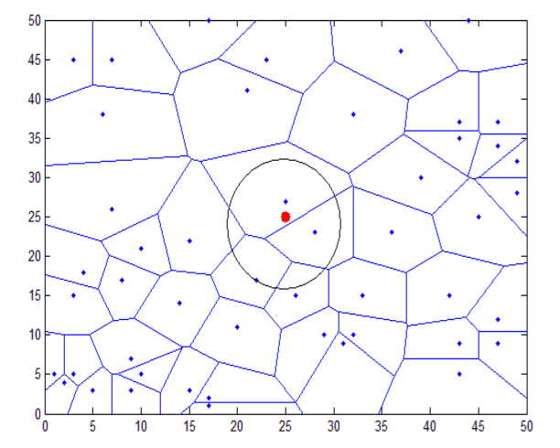

图1 下行链路基站分布

$p_{c}=p\left(SIR>T\right)=p(\frac{P_{d}}{I_{r}}>T)$ (1)

其中 $P_{d}$ 表示用户收到的有用信号功率， $I_{r}$ 表示用户收到的干扰信号的功率。

## 1.2 信道模型

对下行链路信道模型的建模，本节使用标准功率衰落模型。在下行链路中定义路径衰落指数为 $α$（$α$ >2）同时信号在传输时受到瑞利衰落的影响。假设距离处于原点的随机选择用户最近的n个基站称为该用户的服务基站，而空间中其他基站均称为干扰基站。将第 $i(1≤i≤n)$ 个服务基站到原点用户之间的距离定义为变量 $R_{i}$。由于基站在空间中的位置分布服从泊松点过程，且由于泊松点过程保证了各点位置相互独立，所以变量 $R_{i}$ 之间相互独立。根据以上假设可以得到，处于原点的某小区用户收到的来自其第i个服务基站的有用信号功率 $P_{i}=h_{i}R_{i}^{-α}$。其中 $h_{i}$ 代表信号的瑞利衰落，且服从均值为 $1/μ$ 的指数分布。

对于使用多小区协作的用户，由于采用上面提到的接收策略，对于有用信号采用时间分集的方式反复接收多次，所以可以认为来自各协作基站的信号都是有用信号且该用户收到的有用信号功率是其收到的n个服务基站的信号功率之和，所以处于原点用户收到的有用功率 $P_{d}$ 表达式为：

$$P_{d}=\sum_{i=1}^{n}{P_{i}}=\sum_{i=1}^{n}{h_{i}R_{i}^{-α}} (2)$$

而该用户收到的干扰信号功率是其收到的整个空间中干扰基站发送信号功率之和，所以干扰信号

$$I_{r}=\sum_{j∈Φ/β(0,R_{n})}{g_{j}R_{j}^{-α}} (3)$$

其中β（0， $R_{n}$）代表以原点为圆心， $R_{n}$ 为半径的圆，在该圆域中的基站均为用户的服务基站，而该圆域外的基站均视为对用户的干扰基站。而随即变量 $g_{j}$ 代表干扰基站到用户之间的瑞利衰落，而随机变量 $R_{j}$ 代表处于j点的干扰基站到处于原点的用户之间的距离。

下行链路覆盖概率表达式为最后可化简为：

$p\left(SIR>T\right)=\int_{-∞}^{+∞}{L_{I_{r}}(2πs)\frac{L_{P_{d}}\left(-2πT^{-1}s\right)-1}{2πs}}$ ds(4)

下行链路覆盖概率是由用户到各服务基站之间的距离 $R_{i}$ 的概率密度函数 $f_{R_{i}}(r_{i})$ 和信干噪比的拉普拉斯变换这两个参数所决定的。

# 2 多小区协作上行链路建模

在上行链路中手机终端的发送功率有限，小区边缘用户的上行信号受到路径损耗影响较大。小区边缘用户的服务基站收到的来自该用户的信号较小，所以基站端解调出的信号会出现明显的失真。多小区协作技术允许在上行链路中通过使用多个基站联合接收到来自同一用户的信号，本节考虑使用分布式天线系统，各协作基站将接收到的有用信号通过光纤转发给某个数据处理中心或者某一特定的服务基站。由于信号的接收样本增多使得信号解调之后的准确性增加，从而提高用户的上行链路性能。

## 2.1 网络模型

本节假设空间中所有用户组成强度为 $λ_{u}$ 的泊松点过程 $Φ_{u}$。在上行链路中，某随机选择的蜂窝用户能够将信号发送给距其最近的n（n≥2）个基站，由这n个基站对该用户的信号进行联合接收之后统一转发给数据处理中心或某特定基站进行处理。考虑到对于上行链路来说，手机的发送功率受到本身硬件的制约，所以上行链路的发送功率控制是分析覆盖概率必不可少的考虑因素。本文认为手机的发送功率与该手机距目标基站之间的距离成比例,其形式为 $r^{αε}$ 其中 $ε=0.3$。变量r 代表用户到其目标基站的距离。在多小区协作的情况下，用户的上行链路存在多个目标基站。选择不同的协作基站作为目标时，手机用户的发送功率会产生较大的变化。选择第m 个协作基站作为目标基站进行功率控制时，用户的平均发送功率表达式为 $E\left[P_{m}\right]=\int_{0}^{+∞}{r_{m}^{αε}}f_{R_{m}}(r_{m})dr_{m}$，其中 $R_{m}$ 代表第m个协作基站到目标用户的距离。

图2表示了上行链路中使用功率控制时，依据不同目标基站情况下手机相对平均发送功率。横轴代表了用户选择的功率控制因子，纵轴代表用户的平均发送功率用户选择相同的目标基站的情况下，随着用户选择的功率控制因子增加，用户的相对平均发送功率增大。功率控制常数 $ε=0.3$ 为最优选择。随着选择的目标基站距离越远，用户的发送功率被迫发生剧烈的提升。综上所述，由于手机能力有限导致所有手机用户只能选择最近的协作基站作为目标基站来进行功率控制。

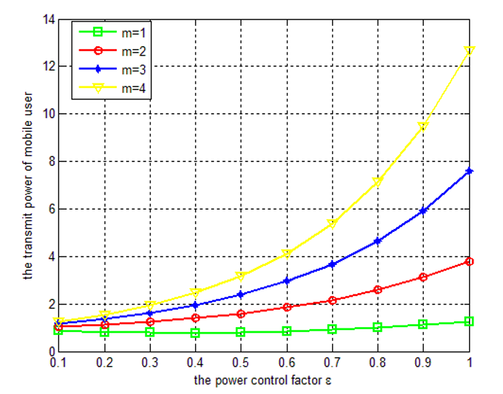

图2 手机平均发送功率

由于本文的分析场景为整个空间，所以对于某小区边缘用户，其协作基站收到的干扰信号为整个空间中其它用户发送信号功率之和。该用户的n个协作基站是按照距离远近依次选择，所以各协作基站收到的来自用户的有用信号也随距离依次减弱。在这样的分布式天线系 统[32]中，认为较远的协作基站的有用信号是作为较近的协作基站接收信号的补充。根据以上假设，本节定义多小区协作下的上行链路协作覆盖概率 $p_{c}$ 为：

$p_{c}=p_{c1}+\left(1-p_{c1}\right)p_{c2}+...+\left(1-p_{c1}\right)…\left(1-p_{cm}\right)…\left(1-p_{cn-1}\right)p_{cn}$ (5)

其中 $p_{cm}$ 代表某用户的第m(1≤m≤n)个协作基站的上行链路覆盖概率。

## 2.2 信道模型

本节依旧使用标准功率衰落模型，分析目标为某个用户的n个协作基站， $R_{m}$ 代表用户到第m个协作基站的距离，且(1≤m≤n)。定义上行链路的路径衰落指数为 $α$（$α$ >2），第m个协作基站接收到的有用信号功率为其接收到的来自目标用户的信号功率 $P_{m}$。在使用上行链路多小区协作的情况下，第m 个协作基站收到的有用信号功率 $P_{m}$ 的数学表达式为：

$$P_{m}=h_{m}R_{1}^{αε}R_{m}^{-α} (6)$$

其中 $h_{m}$ 代表信号的瑞利衰落。 $R_{1}$ 代表该用户到距其最近的基站之间的距离，用户的发送功率由 $R_{1}$ 所决定。上节分析表明，无论空间中用户是否使用多小区协作技术，用户的发送功率只能由距该用户最近的基站所决定。对于任意协作基站，该基站收到的干扰信号功率为整个空间中其它用户发送的信号。因此假设空间中所有干扰用户的位置组成点集Z 。并且对于同一用户的不同的协作基站，由于其服务的目标用户相同，所以干扰基站集合Z 也相同。所以协作基站收到的干扰信号功率 $I_{z}$ 表达式可以写为：

$$I_{Z}=\sum_{z∈Z}{g_{z}D_{z}^{-α}B_{z}^{αε} (7)}$$

其中变量 $D_{z}$ 代表处于z点的干扰用户到目标基站的距离， $g_{z}$ 是干扰信号S受到的瑞利衰落， $B_{z}$ 代表各干扰用户到距其最近的基站之间的距离，干扰用户的发送功率受到距离 $B_{z}$ 的控制。

# 3 仿真与分析

在本节仿真中，假设下行链路基站的泊松点过程分布强度λ和上行链路用户的分布强度 $λ_{u}$ 均为0.4，瑞利衰落的均值 $μ$ =1，路径衰落指数 $α=4$，上行链路功率控制参数 $ε=0.3$。

图3是对下行链路中使用多小区协作的情况下，小区内某用户的下行链路覆盖概率曲线的仿真。由该图可见随着用户选择的协作基站数目增多，用户的下行链路覆盖概率得到明显的提高。这是因为用户收到的有用信号功率增大且空间的总体干扰功率减小，导致用户收到的信干比增大。

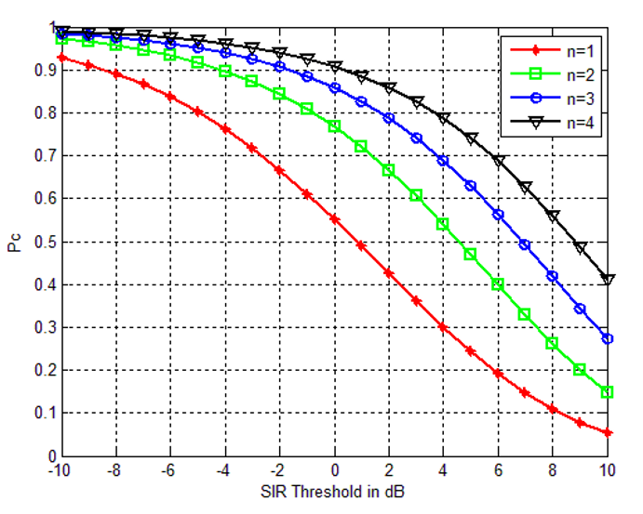

图3 多小区协作场景下的下行链路覆盖概率

图4显示了在下行链路中每增加一个协作基站，其下行链路覆盖概率能够得到的增益。由图可以发现，当只增加一个协作基站时能够得到最大接近 2 倍增益。但是当协作基站数目继续增加时候，每增加一个协作所带来的增益会越来越小，这是由于信号受到的路径衰落造成的。所以由该图可以发现最多选择3个协作基站就能够满足用户的下行链路要求。

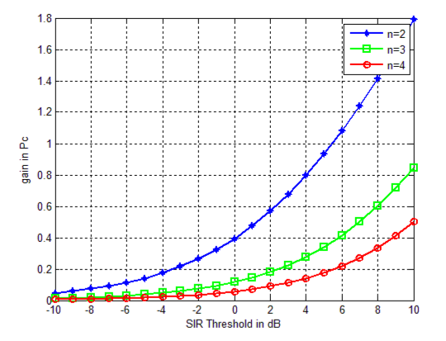

图4 增加n个协作基站下行链路覆盖概率增益

图5仿真上行链路中使用多小区协作的情况。仿真了某个用户不同的协作基站的上行链路覆盖概率曲线。可以发现越远的协作基站的上行链路性能越差。这是由于当选择较远的基站作为协作基站时，目标用户距离该协作基站较远，而大量干扰用户距离该协作基站较近。所以导致了上行干扰信号较大，上行链路覆盖概率明显变差。

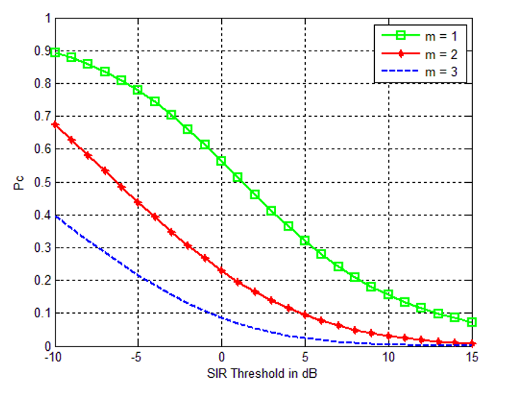

图5 上行链路中第m个协作基站的上行链路覆盖概率

图6依据式(5)，仿真了总体的上行链路协作覆盖概率曲线。综合图4和5结果表明选 2 个协作基站时会获得一定的覆盖概率的增益，但是随着选择的协作基站越多、距离越远，这种覆盖能力的增益将会减少。在这种情况下，至多选择 2 个上行链路协作基站能够对上行链路覆盖能力带来明显增益。如果再增加协作基站的数目，上行链路覆盖概率的提升将不明显。

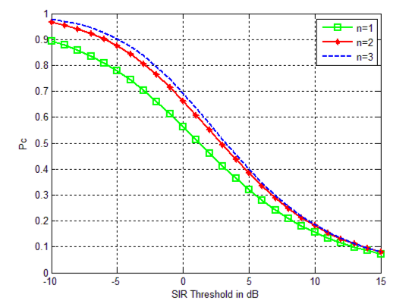

图6 多小区协作下某用户的上行链路协作覆盖概率

# 4 总结

本文在传统蜂窝小区中引入多小区协作技术，提出利用泊松点过程对这种蜂窝小区进行建模。利用随机几何工具分析了在使用多小区协作技术的情况下，蜂窝小区下行链路和上行链路的覆盖概率的变化。仿真结果表明：随着协作小区的数目增加，小区上行和下行的覆盖能力得到增强，但是每增加一个协作小区所带来的覆盖能力的增益在明显减小。

# 参考文献：

1. A.Wyner. Shannon-theoretic approach to a gaussian cellular multiple-access channel[J]. IEEE Transaction on Information Theory, 1994, 40(6): 1713-172.
2. Jeffrey G. Andrews, *Senior Member, IEEE*, François Baccelli, and Radha Krishna Ganti, *Member, IEEE* VOL. 59, NO. 11, NOVEMBER 2011.
3. 张新程,田韬,周晓津.LTE 空中接口技术与性能[M]. 北京: 人民邮电出版社, 2009.

科技报告

学位论文

1. J. Xu, J. Zhang,  J. G. Andrews, “When does the Wyner model accurately describe an uplink cellular network?” in Proc. IEEE Globecom, Dec. 2010.
2. S. Talarico, M. C. Valenti, D.Torrieri. Analysis of multi-cell downlink cooperation with a constrained spatial model[C]. IEEE GLOBECOM, 2013: 3631-3636.